1.- Marcar con XML el siguiente texto de manera que el marcado posibilite las búsquedas de información según los siguientes campos: destinatario del pedido, artículo pedido, dirección de entrega, fecha de entrega.
Pedido para el señor Juan Delgado Martínez. El pedido se compone de una bicicleta A2023. A entregar en la calle Barco 4, tercer piso, letra A, el día 19-5-2000.

2.Escribir un documento XML que represente la estructura y los datos que se muestran en el siguiente diagrama:
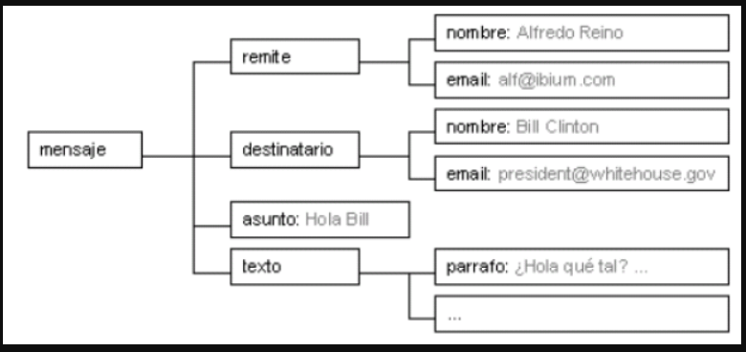

Completar el contenido del documento para que el texto completo sea el siguiente (tres párrafos en total):
- ¿Hola qué tal?
- Hace mucho tiempo que no escribes. A ver si llamas y quedamos pronto.
- Un saludo.

3.- Escribir un documento XML que represente la siguiente información sobre la carte del menú de desayunos de un restaurante:
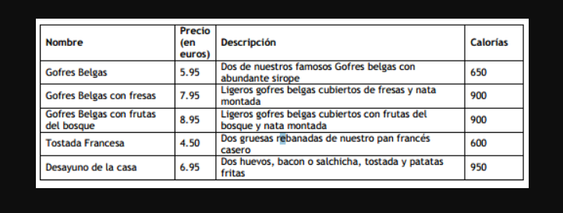

4.- Decir si los siguientes documentos XML están bien formados, y, si no lo están, decir por qué y corregir los errores. Para realizar esta función deberíamos detectar a simple vista los errores y, una vez hecho esto, introducirlos en un editor XML como XML Copy Editor, que permite comprobar si los documentos están bien formados. Completaremos nuestra primera impresión con los errores adicionales que nos descubra el proceso.

Documento 1:
<?xml version="1.0"?>
<documento>
<p>Mi Primer <destacar importancia=1>documento
XML</destacar></p]
<p>Comienza con la etiqueta <documento&gt;</p>
<p>A continuacion colocamos un elemento sin contenido</p>
<imagen fichero="imagen.gif">
</documento>
Documento 2.-
<?xml version="1.0"?>
<libros>
<libro id="quijote">
<titulo>El Quijote</titulo>
<autor nombre=cervantes nombre=cervantes>
<descripcion>Es el m<ejor libro de cervantes.</descripcion>
</libro]
</Libros>
DOCUMENTOS DTD.-
5.- Para la definición de tipos que se incluye a continuación, indicar si el ejemplos de documentos que se relaciona son de tipo válido y porqué. Rehacer el DTD y el XML en los elementos necesarios para que el documento valide. Documentar con comentarios los cambios realizados.
XMLbasico_01_valida.dtd

<!ELEMENT receta (titulo, ingredientes, procedimiento)>

XMLbasico_01_valida.xml

<receta> Primera receta
<titulo>...</titulo>
<ingredientes>...</ingredientes>
<procedimiento>...</procedimiento>
</receta>
6.- Para la definición de tipos que se incluye a continuación, indicar si el ejemplos de documentos que se relaciona son de tipo válido y porqué. Rehacer el DTD y el XML en los elementos necesarios para que el documento valide. Documentar con comentarios los cambios realizados.

valida.dtd

<!ELEMENT receta (titulo, ingredientes, procedimiento)>

XMLbasico_03_valida.xml

<receta>
<parrafo>Esto es un párrafo</parrafo>
<titulo>...</titulo>
<ingredientes>...</ingredientes>
<procedimiento>...</procedimiento>
</receta>

